Сколько ребенку можно проводить времени за компьютером?

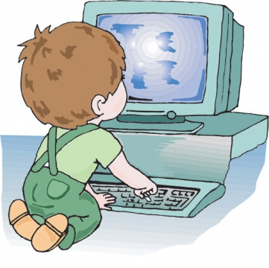

Компьютеры очень незаметно и быстро вошли в нашу повседневную жизнь. Дома и на работе мы активно пользуемся компьютерной техникой. Мы общаемся через компьютер, покупаем ноутбуки, нетбуки. Сейчас пользуются популярностью и планшеты. Мы уже просто не представляем свою жизнь без компьютера.
Компьютеры настолько глубоко укоренились в нашей обыденной жизни, что современному ребенку не нужно будет перестраиваться, ведь он уже растет в среде, в которой компьютерная техника стала такой же обыденной вещью как автомобили, телевизоры или электричество.
Для родителей привязанность ребенка к компьютеру может стать настоящей головной болью, ведь они не так безопасны, как кажется на первый взгляд. И вовсе не потому, что он что-то опасное излучает, бьется током и т.п. подобные мифы совершенно не обоснованы и современные модели компьютеров ничем таким не грозят.
Опасность компьютера в том, что ребенок может бесконечно им увлекаться, что может привести к проблемам со зрением и сколиозу.
В вопросе, касающемся количества времени проводимого ребенком за компьютером, вы должны проявить непреклонность и настойчивость.
По санитарным правилам, на основе возрастных и физиологических способностей приняты такие нормы работы на компьютере:
- до 5 лет – нельзя вообще;
- для детей 5 лет – не более 7 мин;
- для детей 6 лет – не более 10 мин;
- для дошкольников – не более двух раз в неделю во вторник, среду или четверг (дни большей активности);
- 1-й класс – не более 10 мин;
- 2–5-й классы – 15 мин;
- 6–7-й классы – 20 мин;
- 8–9-й классы – 25 мин;
- 10–11-й классы – 30 мин (на первом часу урока),20 минут (на втором часу урока).

